背景：

软件公司开发图表库，该图表库可以提供多种不同外观的图表，如柱状图、饼状图、折线图。公司希望通过设置不同的参数即可得到不同类型的图表，较为方便地对图表库进行扩展。现使用简单工厂模式设计该图表库。

UML：

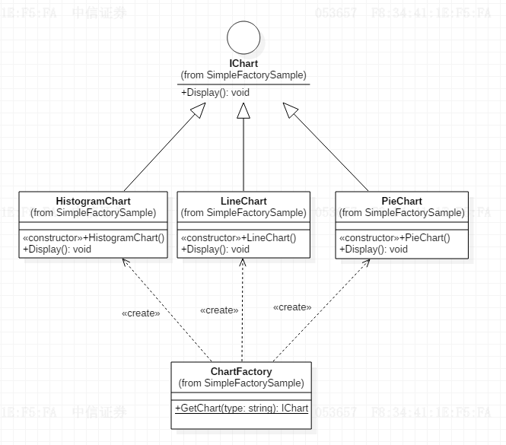

IChart接口充当抽象产品类，子类HistogramChart、PieChart、和LineChart充当具体产品类，ChartFactory充当工厂类。